**Настройка профиля**

Доступ к личному кабинету общегосударственной автоматизированной информационной системы (далее – ЛК) осуществляется интерактивно через сеть интернет посредством web–браузера (за исключением Microsoft Internet Explorer). Адрес сайта в сети интернет [*https://account.gov.by/*](https://account.gov.by/)*.*

Профиль в ЛК представляет собой:

а) расширенную информацию о пользователе,

б) визуальное представление личного кабинета пользователя, сформированного в зависимости от типа его учетной записи.

Для упрощения получения электронных сервисов перейдите в **раздел «Мой профиль» / «Персональная информация».**

Блок «Персональная информация» состоит из статических и динамических полей (при вводе (выборе) определенного значения поля, в профиле могут появляться (исчезать) дополнительные поля).

Существуют следующие типы полей профиля:

- обязательные,

- необязательные,

- редактируемые,

- нередактируемые (в случае, если значения полей получены из информационных ресурсов (систем) или карточки открытого ключа ЭЦП);

- скрытые.

Профиль пользователя с нестрогой аутентификацией представлен на Рисунке 1.

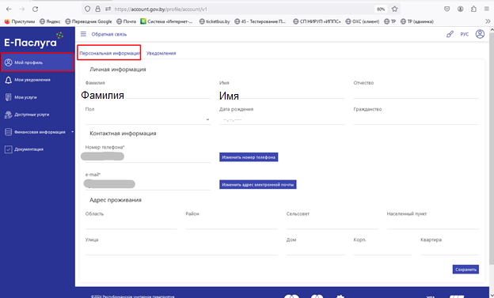**Рисунок 1. Профиль пользователя (нестрогая аутентификация)**

В нестрогом профиле можно изменить номер мобильного телефона и/или e-mail, при этом изменяется и логин пользователя личного кабинета. Одной нестрогой учетной записи соответствует один номер мобильного телефона и один e-mail. В случае если пользователь укажет номер мобильного телефона или e-mail, которые используются в других нестрогих учетных записях, он получит соответствующее сообщение на экране.

Профиль пользователя со строгой аутентификацией представлен на Рисунке 2.

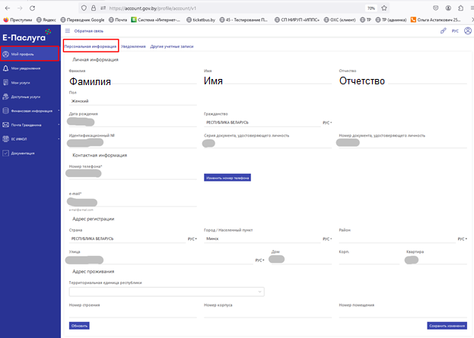

**Рисунок 2. Профиль пользователя (строгая аутентификация)**

Профиль содержит подсказки по заполнению полей.

Произведите заполнение персональной информации в полях, доступных для редактирования, и нажмите на кнопки «Сохранить»/ «Сохранить изменения».

При заполнении данных личного профиля пользователи строгой аутентификации обязаны указывать номер своего мобильного телефона и актуализировать эту информацию один раз в три месяца.